Bespottelse mod Ånden
Dette hellige evangelium skriver evangelisten Mattæus 12.31-42

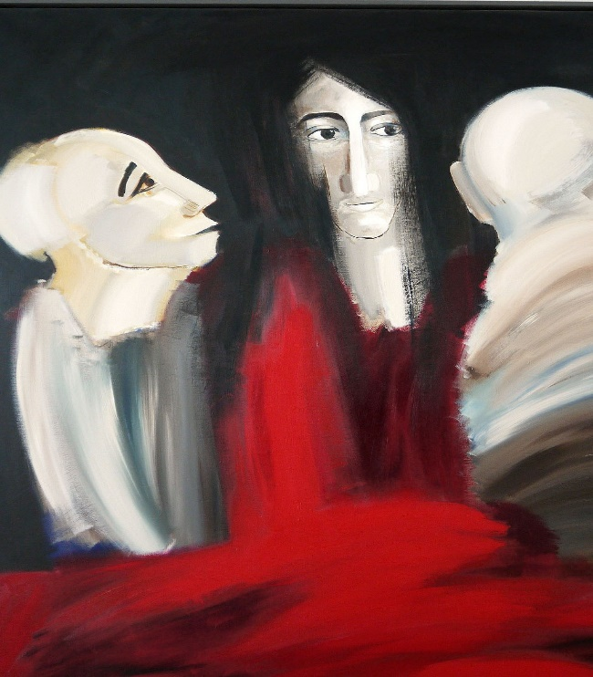
”Jesus og farisæere” Lene Melchiorsen 2006

I Faderens og Sønnens og Helligåndens navn. Amen.

Forud for dette voldsomme udbrud fra Jesus er der sket noget, der forklarer hans vrede.
Det er lidt vanskeligt med de her prædiketekster, der er taget ud af en sammenhæng, og kræver en lang forklaring for at man kan forstå, hvad det handler om.
Den tekst vi hører i dag, er fortsættelsen af en diskussion – en såkaldt stridssamtale – der er opstået mellem Jesus og nogle farisæere. Den udspiller sig efter at Jesus har helbredt en mand.
Han har helbredt en mand, som var blind og stum. Om manden altid havde været det, ved vi ikke, men det er klart, at Jesus ved helbredelsen bringer liv og glæde til manden, som får et nyt liv eller livet tilbage igen.
Ved helbredelsen har Jesus givet et tegn på at Guds Ånd virker ved ham og gennem ham, og virker til fordel for liv – altid har til formål at fremme liv.
Men efter helbredelsen anklager nogle farisæere ham for at være i ledtog med dæmonernes fyrste, Beelzebub. De påstår altså, at Jesus havde helbredt den blinde og stumme ved hjælp af den onde selv!
Hertil svarer Jesus først at ”et rige i splid med sig selv lægges øde”…….men – ”hvis det er ved Guds ånd, jeg uddriver dæmoner, er Guds rige jo kommet til jer”. For som redskab for Guds Ånd, bringer Jesus Guds rige nær til mennesker.
”Al synd og bespottelse skal tilgives mennesker. Men ikke bespottelse mod Ånden”, siger Jesus. Og bespottelsen er at påstå, at Guds ånd er den onde selv, for dermed siger man jo, at Gud er den onde, og vil det onde og virker til fremme af det onde i verden.
Det er at fordreje Guds Ånd, og det er at påstå, at Guds hensigter er onde.
Det er Bespottelsen med stort.
Guds Ånd virker altid fór liv og for dét, der fremmer livet. Fra skabelsens morgen er Gud på livets side, og vil at vi og naturen og dyrene omkring os skal leve. Vi skal leve et liv, der fremmer liv – ikke blot for os selv, men også for andre – for hele skaberværket.
Der er nok i verden, der virker mod liv. Som vi hørte i den tidligere tekst i dag, så kan vi ved hjælp af tungen, ved vores ord – og der skal så få til – få livet til at visne og tørre ud for andre. Og egentlig også for os selv.
Når man ser sig omkring i verden, er der nok, der kan få os til at miste modet og troen på livet og det gode.
Der er nok, der kan få os til at blive vrede, og få os til at knytte næven mod himlen, og spørge hvad meningen egentlig er.
Der er nok, der kan få os til at tvivle på den gode Gud, for hvorfor tillader Gud kaos, krig og ondskab?
Hvorfor skal det være så hårdt at være menneske i verden?
Der er nok at bebrejde Gud – og det hænder, at vi gør det. Altså bebrejder Gud, bliver vred på Gud, tager afstand, og vender os væk.
Er det en synd, som aldrig kan tilgives? At blive vred, at tvivle, at vende sig bort. Nej, for der bliver jo sagt ”Al synd og bespottelse skal tilgives mennesker”.
Dermed er der ikke noget af min tvivl, min vrede, min oprørskhed og min trang til at protestere mod Gud, der ikke kan tilgives.
Det kan måske ovenikøbet tænkes, at Gud vil synes, at det er et sundhedstegn, at jeg er oprørsk og protesterer, når jeg synes, at noget er for galt.
At sige at Guds Ånd er den onde selv, er at forråde livet og lægge det øde. Det er derfor Jesus bliver så vred.
For det onde har kun ødelæggelse og forbandelse i sig. Der kan ikke komme noget godt ud af det onde – og da slet ikke liv. Eller rettere bør man nok sige, at ud af det onde, kommer der ikke liv, der er værd at leve. Det kan kun blive liv i en perverteret og livsfjendsk form.
Det har forskellige ismer og diktaturer for længst bevist.
Vi skal stræbe efter at tage gode ting frem af vores gode forråd, siger Jesus. Vi skal søge altid at bære gode frugter, så vi kan leve et godt liv med hinanden. Vi skal tale sandt, og ikke gøre hvidt til sort.
Man kan sige, at vi lade os lede af Guds Ånd, så vi fremmer den gode ånd, så vi kan leve et liv til glæde og gavn for os selv og andre.
At der er tilgivelse for meget, er apostlen Paulus et eksempel på. Han var farisæer og en nidkær skriftklog. Og han blev en ivrig forfølger af de allerførste kristne. Han forfulgte dem hårdhændet under trusler af mord, og fik flere af dem fængslet. Han havde af det jødiske Råd fået den opgave at rejse fra by til by for at opspore Jesustroende og true dem til at vende sig væk fra deres tro.
Og den opgave udførte han samvittighedsfuldt. Paulus skriver selv i Timoteusbrevet, at når det kommer til syndere, så var han den største af dem alle.
Da han en dag var på vej til Damaskus oplevede han en omvendelse, da han i et syn så og hørte Jesus. Fra da af var Paulus Kristustroende. Han blev en betydningsfuld kristen teolog, og fik med sine missionsrejser stor betydning for kristendommens udbredelse.
”Al synd og bespottelse skal tilgives mennesker” og når vi ser på Paulus, kan vi tænke, at der måske også er mulighed for tilgivelse for den utilgivelige synd?
Det er ikke op til os at dømme om det – det ligger alt sammen i Guds hænder.
Undervejs i den ophedede diskussion beder farisæerne om et tegn. Men det afviser Jesus. Nok også fordi han ikke ønsker at optræde for farisæerne. Guds tegn og undere springer ud i kærlighed, når der er behov for dem. Det er ikke underholdning.
I skal ikke få andet tegn end profeten Jonas ‘tegn, siger Jesus.
Profeten Jonas, som var tre dage og tre nætter i fiskens indre, før han blev spyttet op på land igen, bliver brugt som et billede på Jesus som på tredjedagen blev oprejst fra dødens mørke og gik ud af graven og blev til lys og liv for mange.
Det er tegnet – I får ikke andet tegn end det!
Opstandelsen og livet, der overvinder døden.
Tegnet på Guds kraft og Guds Ånd, som udgår fra den levende Gud, og altid bevæger sig mod liv.
Om lidt skal vi synge Grundtvigs salme om Guds Ånd – ”Du, som går ud fra den levende Gud”.
I salmen beder vi om, at Ånden må oplive os, vække os, få os til at blomstre. Vi hører om paradis, hvor Jesu kors står som det andet livstræ, hvorfra der skyder friske skud, og der sættes frugt til evigt liv.
Så kommer de sidste linjer: ”så af det hele, som Gud har skabt, går kun fortabelsens æt fortabt”. Og de ord sætter gang i tanker og diskussioner. ”Fortabelsens æt” – hvem er det?
Jeg tolker det sådan, at vi alle kender til fortabelse – der er dage, hvor man kan føle sig fortabt og uden håb. Føle at ens liv er forspildt, og at der ikke er nogen vej frem, og alt bare går den forkerte vej.
Vi er allesammen ”fortabelsens æt”, der søger efter mening og frelse.
I salmen udtrykker Grundtvig sin tro på, at i det endelige paradis – i Guds rige – er der ingen slange, ingen fristelse, intet syndefald, ingen død, men kun ”saligheds fryd”.
Salmen er et billede på menneskets håb og et billede på hvordan det skal være, når vi på den yderste dag helt og aldeles går fra mørke til lys, fra frygt til glæde, fra død til liv - derfor kan vi sige:
”Lov og tak og evig ære være dig, vor Gud – Fader, Søn og Helligånd – du, som var, er og bliver én sand treenig Gud, højlovet fra første begyndelse nu og i al evighed”
Amen

